2003年“TRULY®信利杯”全国初中数学竞赛试题

一、选择题（共5小题，每小题6分，满分30分. 以下每道小题均给出了英文代号的四个结论，其中有且只有一个结论是正确的. 请将正确结论的代号填入题后的括号里. 不填、多填或错填，得零分）

1．若4x－3y－6z=0，x+2y－7z=0(xyz≠0)，则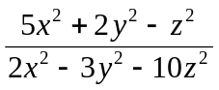的值等于 ( ).
(A)  (B) 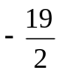 (C) 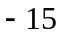 (D) 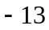
2．在本埠投寄平信，每封信质量不超过20g时付邮费0.80元，超过20g而不超过40g时付邮费1.60元，依次类推，每增加20g需增加邮费0.80元（信的质量在100g以内）。如果所寄一封信的质量为72.5g，那么应付邮费 ( ).
(A) 2.4元 (B) 2.8元 (C) 3元 (D) 3.2元
3．如下图所示，∠A+∠B+∠C+∠D+∠E+∠F+∠G=（ ）.
(A)360° (B) 450° (C) 540° (D) 720°
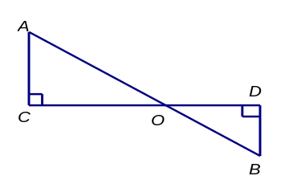
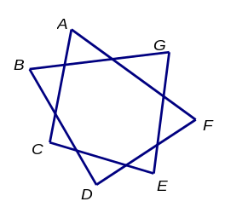
（第3题图）
（第4题图）

4．四条线段的长分别为9，5，x，1（其中x为正实数），用它们拼成两个直角三角形，且AB与CD是其中的两条线段（如上图），则x可取值的个数为（ ）.
(A)2个 (B)3个 (C)4个 (D) 6个
5．某校初三两个毕业班的学生和教师共100人一起在台阶上拍毕业照留念，摄影师要将其排列成前多后少的梯形队阵（排数≥3），且要求各行的人数必须是连续的自然数，这样才能使后一排的人均站在前一排两人间的空挡处，那么，满足上述要求的排法的方案有( ).
(A)1种 (B)2种 (C)4种 (D) 0种

二、填空题（共5小题，每小题6分，满分30分）

6．已知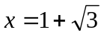，那么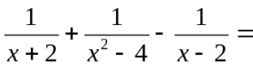 .

7．若实数x，y，z满足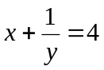，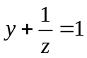，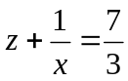，则xyz的值为 .

8．观察下列图形：
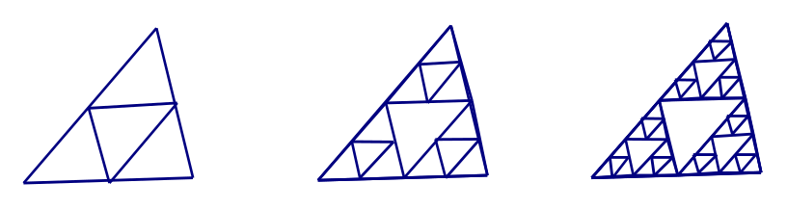

① ② ③ ④

根据图①、②、③的规律，图④中三角形的个数为 .
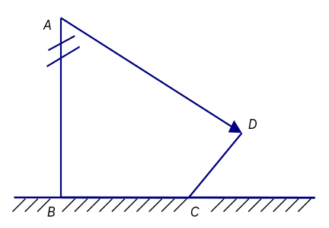
9．如图所示，已知电线杆AB直立于地面上，它的影子恰好照在土坡的坡面CD和地面BC上，如果CD与地面成45º，∠A=60º CD=4m，BC=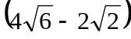m，则电线杆AB的长为_______m.
（第9题图）

10．已知二次函数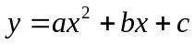（其中a是正整数）的图象经 过点A（－1，4）与点B（2，1），并且与x轴有两个不同的交点，则b+c的最大值为 .
三、解答题（共4题，每小题15分，满分60分）
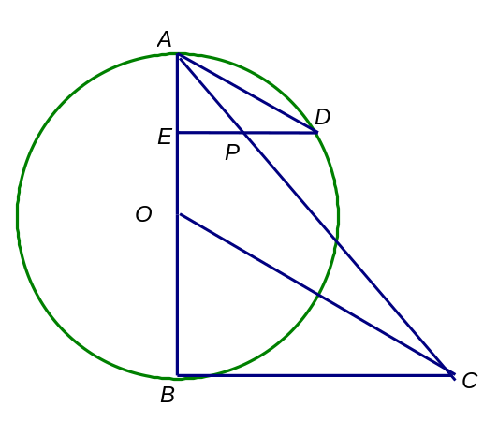11．如图所示，已知AB是⊙O的直径，BC是⊙O的切线，OC平行于弦AD，过点D作DE⊥AB于点E，连结AC，与DE交于点P. 问EP与PD是否相等？证明你的结论.
解：

(第11题图)

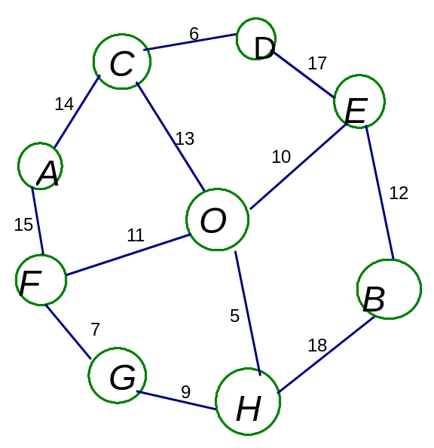
12．某人租用一辆汽车由A城前往B城，沿途可能经过的城市以及通过两城市之间所需的时间（单位：小时）如图所示. 若汽车行驶的平均速度为80千米/小时，而汽车每行驶1千米需要的平均费用为1.2元. 试指出此人从A城出发到B城的最短路线（要有推理过程），并求出所需费用最少为多少元？
解：

(第12题图)

13B．如图所示，在△ABC中，∠ACB=90°.
（1）当点D在斜边AB内部时，求证：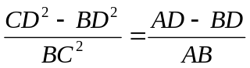.
（2）当点D与点A重合时，第（1）小题中的等式是否存在？请说明理由.
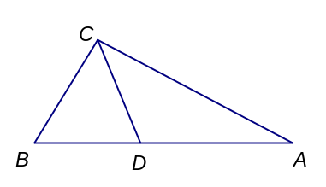（3）当点D在BA的延长线上时，第（1）小题中的等式是否存在？请说明理由.

(第13 B题图)

14B．已知实数a，b，c满足：a+b+c=2，abc=4.
（1）求a，b，c中的最大者的最小值；
（2）求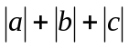的最小值.

注：13B和14B相对于下面的13A和14A是较容易的题. 13B和14B与前面的12个题组成考试卷.后面两页 13A和14A两题可留作考试后的研究题。
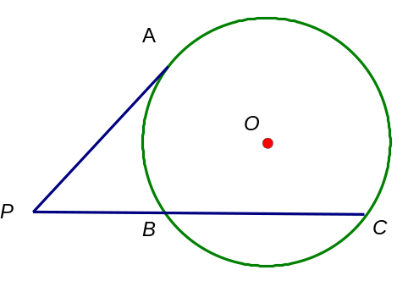13A．如图所示，⊙O的直径的长是关于x的二次方程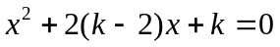（k是整数）的最大整数根. P是⊙O外一点，过点P作⊙O的切线PA和割线PBC，其中A为切点，点B，C是直线PBC与⊙O的交点.若PA，PB，PC的长都是正整数，且PB的长不是合数，求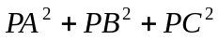的值.
解：

(第13A题图)

14A．沿着圆周放着一些数，如果有依次相连的4个数a，b，c，d满足不等式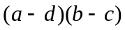>0，那么就可以交换b，c的位置，这称为一次操作.
（1）若圆周上依次放着数1，2，3，4，5，6，问：是否能经过有限次操作后，对圆周上任意依次相连的4个数a，b，c，d，都有≤0？请说明理由.
（2）若圆周上从小到大按顺时针方向依次放着2003个正整数1，2，…，2003，问：是否能经过有限次操作后，对圆周上任意依次相连的4个数a，b，c，d，都有≤0？请说明理由.
解：（1）
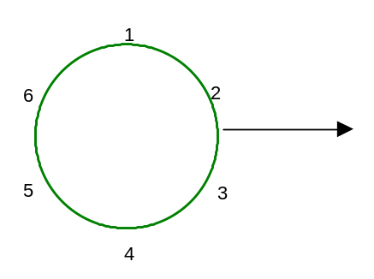

（2）

2003年“TRULY®信利杯”全国初中数学竞赛试题
参考答案与评分标准

一、选择题（每小题6分，满分30分）
1．D
由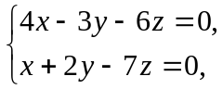 解得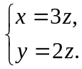 代入即得.
2．D
因为20×3<72.5<20×4，所以根据题意，可知需付邮费0.8×4=3.2（元）.
3．C
如图所示，∠B+∠BMN+∠E+∠G=360°，∠FNM+∠F+∠A+∠C=360°，
而∠BMN +∠FNM =∠D＋180°，所以
∠A+∠B+∠C+∠D+∠E+∠F+∠G=540°.
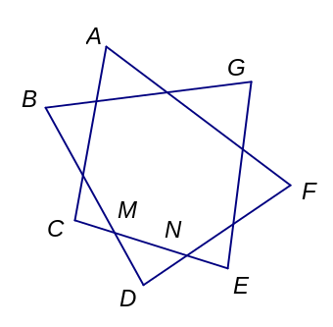

(第3题图)
(第4题图)

4．D
显然AB是四条线段中最长的，故AB=9或AB=x。
（1）若AB=9，当CD=x时，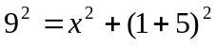，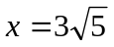；
当CD=5时，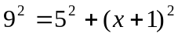，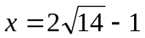；
当CD=1时，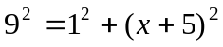，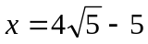.
（2）若AB=x，当CD=9时，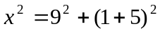，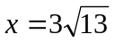；
当CD=5时，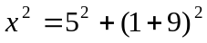，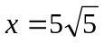；
当CD=1时，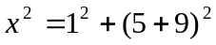，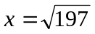.
故x可取值的个数为6个.
5．B
设最后一排有k个人，共有n排，那么从后往前各排的人数分别为k，k+1，k+2，…，k+（n－1），由题意可知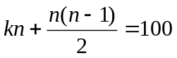，即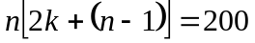.
因为k，n都是正整数，且n≥3，所以n<2k+（n－1），且n与2k+（n－1）的奇偶性不同. 将200分解质因数，可知n=5或n=8. 当n=5时，k=18；当n=8时，k=9. 共有两种不同方案.
6．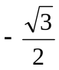.
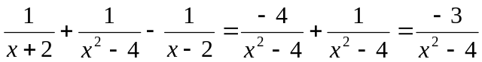＝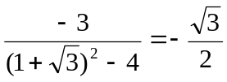。
7．1.
因为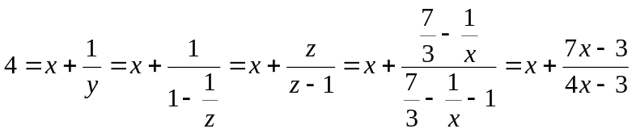，
所以 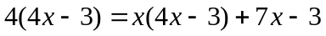，
解得 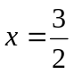.
从而 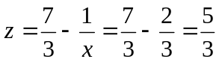，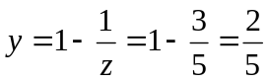.
于是 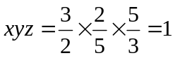.
8．161.
根据图中①、②、③的规律，可知图④中三角形的个数为
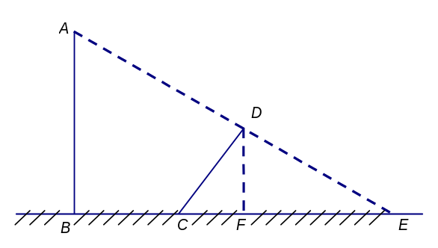1+4+3×4+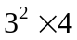+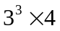=1+4+12+36+108=161（个）.
9．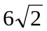.
如图，延长AD交地面于E，过D作DF⊥CE于F.
因为∠DCF=45°，∠A=60°，CD=4m，所以CF=DF=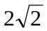m， EF=DFtan60°=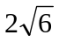（m）.
(第9题图)
因为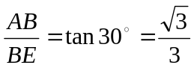，所以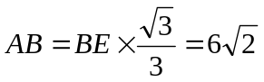（m）.
10.－4.
由于二次函数的图象过点A（－1，4），点B（2，1），所以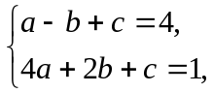
解得 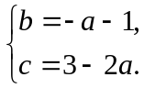
因为二次函数图象与x轴有两个不同的交点，所以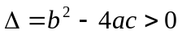，
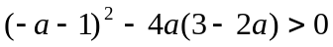，即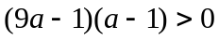，由于a是正整数，故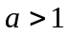，
所以≥2. 又因为b+c=－3a+2≤－4，且当a=2，b=－3，c=－1时，满足
题意，故b+c的最大值为－4.
三、解答题（共4题，每小题15分，满分60分）
11．如图所示，已知AB是⊙O的直径，BC是⊙O的切线，OC平行于弦AD，过点D作DE⊥AB于点E，连结AC，与DE交于点P. 问EP与PD是否相等？证明你的结论.
解：DP=PE. 证明如下：
因为AB是⊙O的直径，BC是切线，
所以AB⊥BC.
由Rt△AEP∽Rt△ABC，得
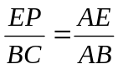 . ① ……（6分）
(第11题图)
又AD∥OC，所以∠DAE=∠COB，于是Rt△AED∽Rt△OBC.
故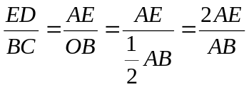 ② ……（12分）
由①，②得 ED=2EP.
所以 DP=PE. ……（15分）
12．某人租用一辆汽车由A城前往B城，沿途可能经过的城市以及通过两城市之间所需的时间（单位：小时）如图所示. 若汽车行驶的平均速度为80千米/小时，而汽车每行驶1千米需要的平均费用为1.2元. 试指出此人从A城出发到B城的最短路线（要有推理过程），并求出所需费用最少为多少元？
解：从A城出发到达B城的路线分成如下两类：
（1）从A城出发到达B城，经过O城. 因为从A城到O城所需最短时间为26小时，从O城到B城所需最短时间为22小时. 所以，此类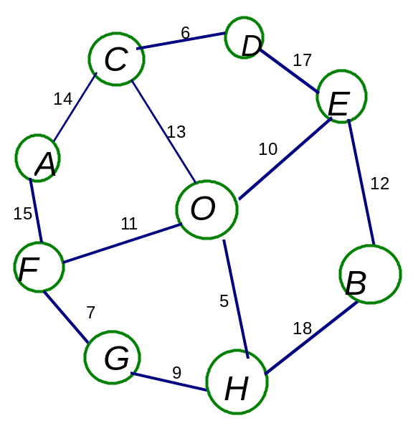路线所需 最短时间为26+22=48（小时）. ……（5分）
（2）从A城出发到达B城，不经过O城. 这时从A城到达B城，必定经过C，D，E城或F，G，H城，所需时间至少为49小时. ……（10分）
综上，从A城到达B城所需的最短时间为48 小时，所走的路线为：
A→F→O→E→B. ……（12分）
所需的费用最少为：
80×48×1.2=4608（元）…（14分）
答：此人从A城到B城最短路线是A→F→O→E→B，所需的费用最少为4608元 ……（15分）
(第12题图)
13B．如图所示，在△ABC中，∠ACB=90°.
（1）当点D在斜边AB内部时，求证：.
（2）当点D与点A重合时，第（1）小题中的等式是否存在？请说明理由.
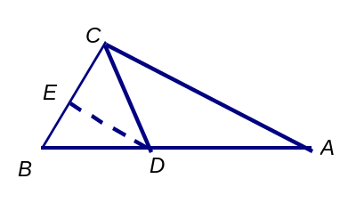（3）当点D在BA的延长线上时，第（1）小题中的等式是否存在？请说明理由.
解：（1）作DE⊥BC，垂足为E. 由勾股定理得
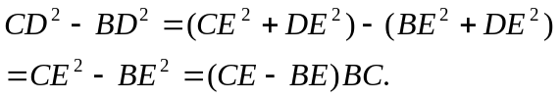
所以 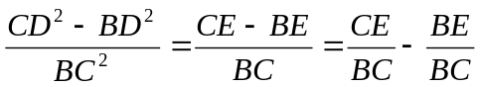.
因为DE∥AC，所以 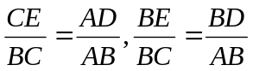.
故 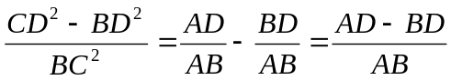. ……（10分）
（2）当点D与点A重合时，第（1）小题中的等式仍然成立。此时有
AD=0，CD=AC，BD=AB.
所以 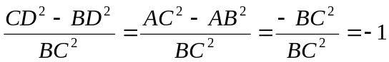，
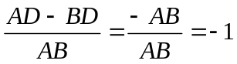.
从而第（1）小题中的等式成立. ……（13分）
（3）当点D在BA的延长线上时，第（1）小题中的等式不成立.
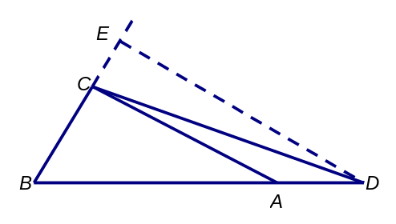作DE⊥BC，交BC的延长线于点E，则
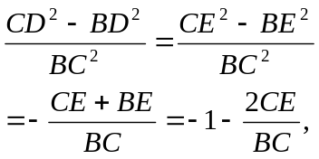
而,
所以 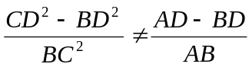. ……（15分）
〖说明〗第（3）小题只要回答等式不成立即可（不成立的理由表述不甚清
者不扣分）.
14B．已知实数a，b，c满足：a+b+c=2，abc=4.
（1）求a，b，c中的最大者的最小值；
（2）求的最小值.
解：（1）不妨设a是a，b，c中的最大者，即a≥b，a≥c，由题设知a>0，
且b+c=2-a，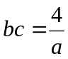.
于是b，c是一元二次方程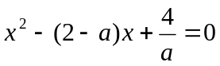的两实根，
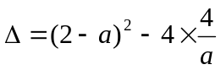≥0，
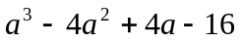≥0，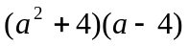≥0. 所以a≥4. ……（8分）
又当a=4，b=c=-1时，满足题意.
故a，b，c中最大者的最小值为4. ……（10分）
（2）因为abc>0，所以a，b，c为全大于0或一正二负.
- 若a，b，c均大于0，则由（1）知，a，b，c中的最大者不小于4，这与a+b+c=2矛盾.
2）若a，b，c为或一正二负，设a>0，b<0，c<0，则
，
由（1）知a≥4，故2a-2≥6，当a=4，b=c=-1时，满足题设条件且使得不等式等号成立。故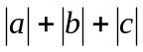的最小值为6. ……（15分）

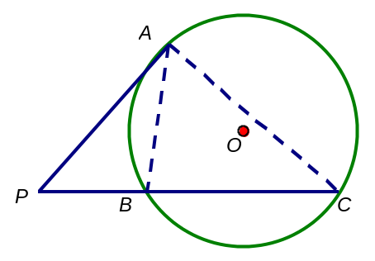13A．如图所示，⊙O的直径的长是关于x的二次方程（k是整数）的最大整数根. P是⊙O外一点，过点P作⊙O的切线PA和割线PBC，其中A为切点，点B，C是直线PBC与⊙O的交点. 若PA，PB，PC的长都是正整数，且PB的长不是合数，求 的值.
解：设方程的两个根
为，，≤.由根与系数的关系得
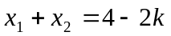， ①
(第13A图)
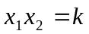. ②
由题设及①知，，都是整数. 从①，②消去k，得
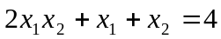，
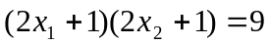.
由上式知，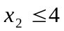，且当k=0时，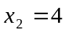，故最大的整数根为4.
于是⊙O的直径为4，所以BC≤4.
因为BC=PC－PB为正整数，所以BC=1，2，3或4. ……（6分）
连结AB，AC，因为∠PAB=∠PCA，所以PAB∽△PCA，
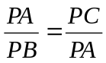。
故 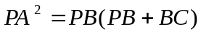 ③ ……（10分）
（1）当BC=1时，由③得，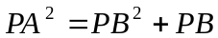，于是
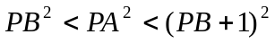，矛盾！
（2）当BC=2时，由③得，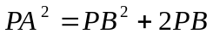，于是
，矛盾！
（3）当BC=3时，由③得，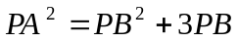，于是
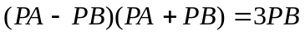，
由于PB不是合数，结合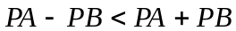，故只可能
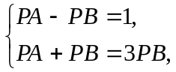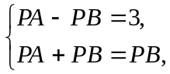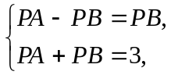
解得 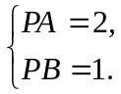
此时 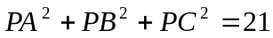.
（4）当BC=4，由③得，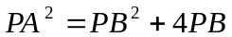，于是
，矛盾.
综上所述
. ……（15分）
14A．沿着圆周放着一些数，如果有依次相连的4个数a，b，c，d满足不等式>0，那么就可以交换b，c的位置，这称为一次操作.
（1）若圆周上依次放着数1，2，3，4，5，6，问：是否能经过有限次操作后，对圆周上任意依次相连的4个数a，b，c，d，都有≤0？请说明理由.
（2）若圆周上从小到大按顺时针方向依次放着2003个正整数1，2，…，2003，问：是否能经过有限次操作后，对圆周上任意依次相连的4个数a，b，c，d，都有≤0？请说明理由.
解：（1）答案是肯定的. 具体操作如下：
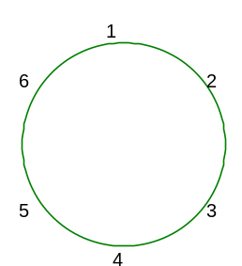
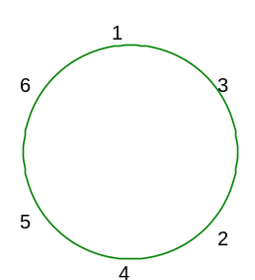
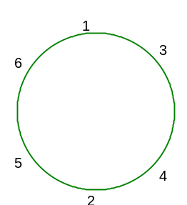
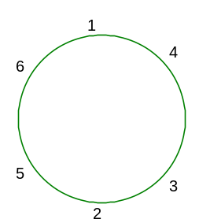
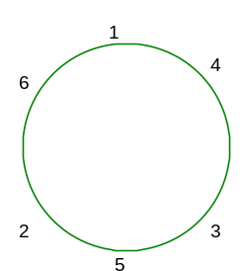
(1－4)(2－3)>0
交换2，3
(1－2)(3－4)>0
交换3，4
(3－6)(2－5)>0
交换2，5
(3－5)(2－4)>0
交换2，4

……（5分）
（2）答案是肯定的. 考虑这2003个数的相邻两数乘积之和为P. ……（7分）
开始时，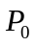=1×2+2×3+3×4+…+2002×2003+2003×1，经过k（k≥0）次操作后，这2003个数的相邻两数乘积之和为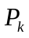，此时若圆周上依次相连的4个数a，b，c，d满足不等式>0，即ab+cd>ac+bd，交换b，c的位置后，这2003个数的相邻两数乘积之和为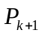，有
.
所以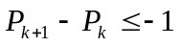，即每一次操作，相邻两数乘积的和至少减少1，由于相邻两数乘积总大于0，故经过有限次操作后，对任意依次相连的4个数a，b，c，d，一定有≤0. …

